ANEXO 5. DESCRIPCIÓN Y CARACTERÍSTICAS DE LAS SALAS DE REALIDAD VIRTUAL ITINERANTES

Las salas de realidad virtual
Las salas de realidad virtual son unos dispositivos que pueden ser montados y desmontados y que se instalan en centros educativos o espacios polivalentes de instituciones que soliciten su presencia. Estos dispositivos constan de:

- Delimitadores del espacio hechos con módulos
- Pavimento
- PC servidor y componentes asociados
- Gafas de realidad virtual
- Contenedores de transporte

Experiencia de realidad virtual
La experiencia de realidad virtual tiene lugar en el interior del espacio delimitado por los módulos y que el usuario puede recorrer con libertad. Este espacio físico, tiene una traducción en un espacio virtual tridimensional que coincide en sus medidas con el físico. En este espacio virtual, el usuario, provisto de unas gafas de realidad virtual, se puede mover libremente y puede ir activando diferentes interacciones en su recorrido, por su presencia o por su acción directa sobre estas interacciones.
Esta experiencia está programada en Unity o Unreal Engine y está cargada en cada una de las gafas. Para que la experiencia de los usuarios sea compartida, otro software de control de dispositivos registra la posición de los diferentes usuarios, dotándolos de un avatar y mostrando esta información en las diferentes gafas, de forma que la experiencia es común.
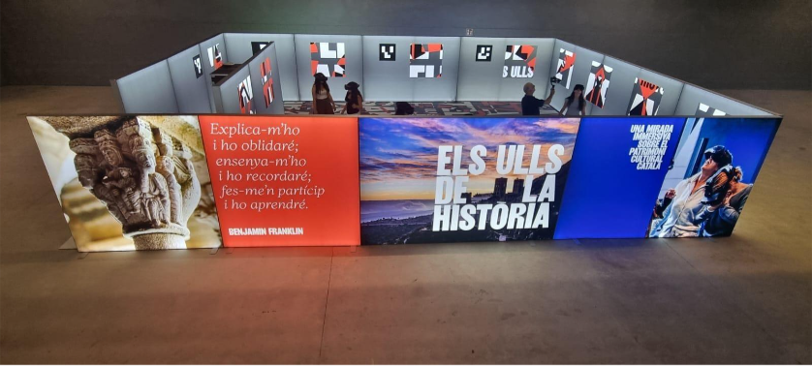

Salas de realidad virtual
Teniendo en cuenta las necesidades reales, la logística, la arquitectura y las dimensiones de los espacios en las escuelas e institutos de Cataluña, se han construido un total de 6 unidades de tres tamaños diferentes para poder dar respuesta a las realidades físicas de los centros escolares.

- El dispositivo grande, de 80 metros cuadrados, del que se han construido 2 unidades.
- El dispositivo medio, de 48 metros cuadrados, del que se han construido 3 unidades.
- El dispositivo pequeño, de 20 metros cuadrados, del que se han construido 1 unidad.

Dispositivo pequeño (20 metros cuadrados):
- Medidas totales exteriores: 4,00m x 5,00 m
- Estructura onboarding en el exterior del dispositivo (tabla + ordenador + pantalla + flightcase con gafas y servidor).
- Medidas linóleo suelo: 4x5m
- Número de gafas: 6 gafas. 4 en uso durante la experiencia y 2 de reserva.

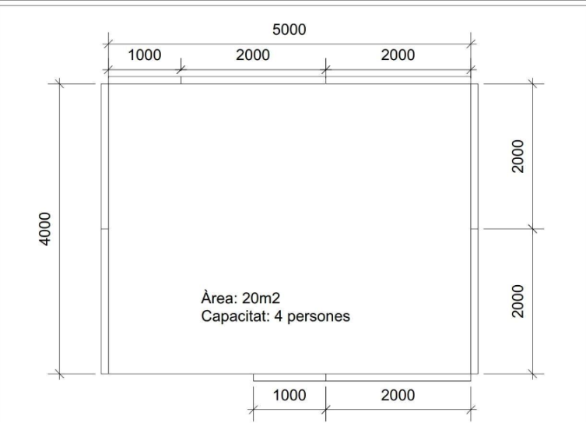

Dispositivo medio (48 metros cuadrados):
- Medidas totales exteriores: 6,20m x 8,00 m
- Estructura onboarding en el exterior del dispositivo (tabla + ordenador + pantalla + flightcase con gafas y servidor).
- Medidas linóleo suelo: 4 tiras 1,50m x 8,00m.
- Número de gafas: 16 unidades. 10 en uso durante la experiencia y 6 de reserva.

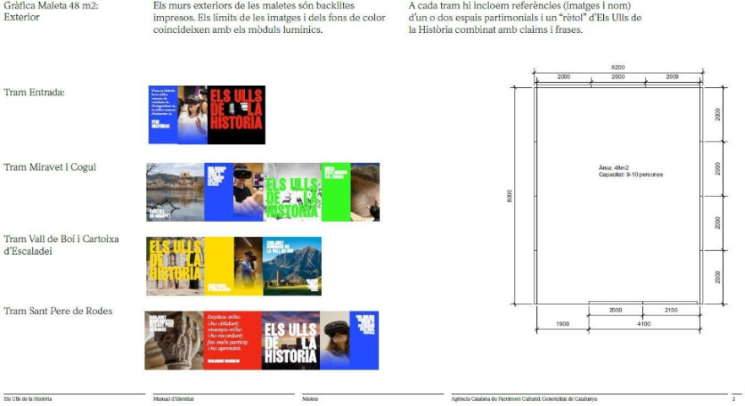

Dispositivo grande (80 metros cuadrados):
- Medidas totales exteriores: 8,20m x 10,00m
- Estructura onboarding en el interior del dispositivo (tabla + ordenador + pantalla + flightcase con gafas y servidor).
- Medidas linóleo suelo: 4 tiras de 1,26m x 8,00m
- Número de gafas: 16 unidades. 12 en uso durante la experiencia y 4 de reserva.

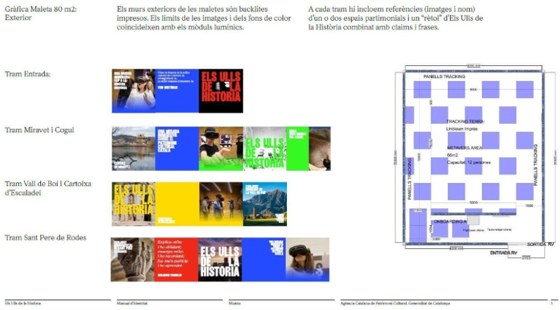

Características comunes de los dispositivos
- Cajas retro iluminadas de doble cara autoportantes y ensamblables entre ellas de tamaños combinados según cada tamaño, descritas con detalle en los planos siguientes.
- Servidor enrackado según propuesta técnica 5.c con sistema independiente de red y servidor de reserva configurado con el mapeo.
- Gafas HTC VIVE FOCUS 3 siguiendo especificaciones técnicas proporcionadas.
- Pantalla 14" de visualización de framework y monitoreo de gafas.
- Pie soporte pantalla.
- Teclado y ratón.
- Rack flightcase electrificado para la colocación de las gafas.
- Sintasol impreso de diferentes tamaños de anchura por diferentes medidas de longitud descritas en los planos adjuntos, con marcas para el tracking de las cámaras de las gafas.
- Mesa para monitor, teclado, y material de limpieza de gafas.

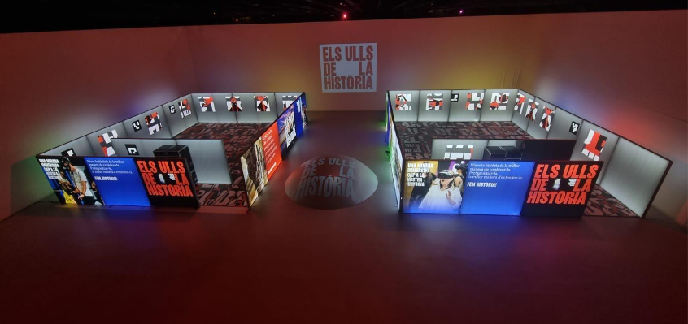

Delimitadores del espacio y pavimento
La delimitación del espacio y el mapping (localizadores que marcan los parámetros del espacio y marcan el área de movimiento) se instala en paredes y suelo para conseguir una lectura idónea del espacio. Estos delimitadores del espacio perimetrales, son móviles y permiten un montaje y desmontaje ágil y reversible, que no estropea las instalaciones de los centros educativos una vez finalice el periodo de itinerancia. La construcción de los delimitadores está formada por cajas retro iluminadas de doble cara autoportantes, ensamblables entre ellas y formadas por marcos de perfilería de aluminio, con instalación de tiras de leds en el interior de forma que las superficies laterales, en tejido traslúcido impreso, serán retroiluminadas e irán cubiertas con los elementos gráficos que permiten que cada gafa pueda situarse en el espacio, proporcionando al servidor su posición exacta.
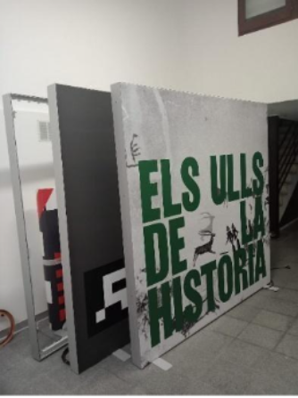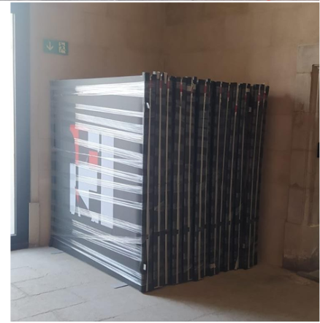

Pavimento
El pavimento tiene un papel relevante también en este sentido y está cubierto por los mismos elementos gráficos. Teniendo en cuenta la naturaleza de instalación itinerante, el pavimento está fabricado en linóleo, muy resistente, desmontable, transportable, de fácil montaje y desmontaje y de peso reducido.

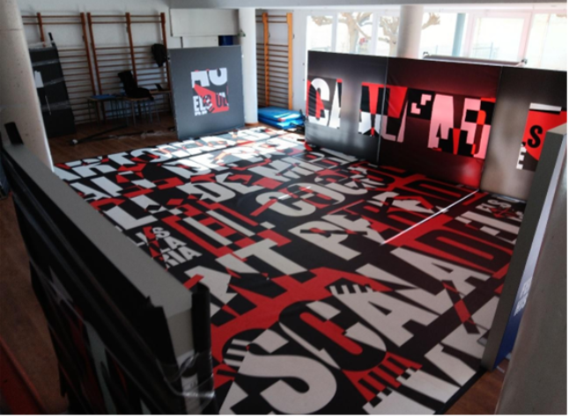

Gafas de RV
Las gafas de realidad virtual de las salas inmersivas de Los ojos de la historia son las Vive Focus 3:

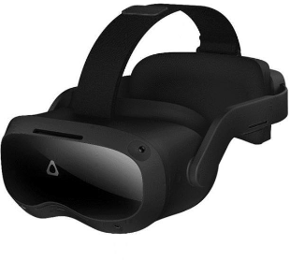
HTC modelo VIVE Focus 3. Características:
- Pantalla: Paneles duales LCD 7,3 cm
- Resolución: 5k. 2448 x 2448 píxeles por ojo (4896 x 2448 píxeles combinados)
- Frecuencia de actualización: 90 Hz
- Campo de visión: Hasta 120 grados
- Audio: Micrófonos duales con cancelación de eco y 2x altavoces direccionales patentados con doble transductor.
- Conexiones: 2x USB. Bluetooth 5.2 + BLE, Wi-Fi 6+6E.
- Sensores: 4 x cámaras de seguimiento, sensor G, Giroscópicas, y sensor de proximidad.
- Batería: de 26,6 Wh: extraíble e intercambiable.
- Rastreo: De dentro hacia fuera.

Servidor y elementos asociados
Para poder operar una instalación de RV multiusuario se requiere un PC/servidor y una red local wifi que permita conectar todos los dispositivos de gafas de RV al servidor y viceversa. Las salas de realidad virtual de Los ojos de la historia disponen de un ejemplar de PC servidor y de un segundo ejemplar que tiene funciones de back up en caso de avería o mal funcionamiento. Este ordenador y una línea de wifi independiente con acceso por cable, funciona como punto de control para el buen funcionamiento de las gafas de RV y el desarrollo de la actividad.
Características del servidor:
- GPU Gigabyte RTX 3060 Ti Eagle OC 8Gb GDDR6X
- Cooler be quiet! Silent Loop 2 240mm
- CPU Intel Core i7 13700K 16 Core 3,40 GHz
- Memoria Kingston FURY Beast 32 GB (2 x 16GB) - DDR5-5600/PC5-44800
- Motherboard MSI PRO Z790-P WiFi
- PSU be quiet! Straight Power 11 Planum 850W
- SSD SSD 1TB Western Digital Black SN850X
- Canon Canon LPI
- Tarjeta de red
- SO WINDOWS 11 Pro 64bits OEM DVD

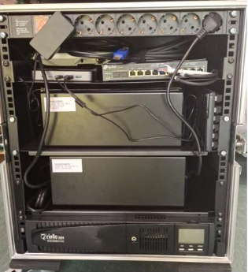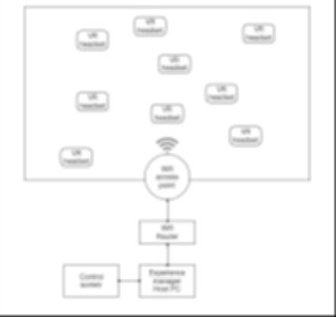

La red local se compone de un punto de acceso EAP660 HD (Access Points / AP) que ofrezca la conectividad WiFi6. Esta red Wifi está dedicada únicamente a la transmisión de datos entre el servidor y las gafas, quedando aislada de otros dispositivos que no realicen tareas relacionadas con la experiencia. En cada instalación, el Access Point se coloca en un soporte tipo trípode o bien se fijará a un elemento para así dar una buena cobertura al área de la experiencia de VR.
Tanto para la puesta en marcha de la instalación como para el control de la experiencia y de los usuarios (nivel de carga de las baterías, etc), el servidor requiere de un teclado y ratón inalámbrico así como de un monitor de 27".

Contenedor de transporte
Teniendo en cuenta la itinerancia de las salas de realidad virtual, las gafas de RV, los elementos del servidor y de la red local, así como el resto de los elementos necesarios para el correcto desarrollo de la actividad, son almacenados y transportados dentro de una caja con ruedas tipo "flightcase" para así asegurar su protección, facilitar su transporte y asegurando una rápida instalación en los centros educativos.

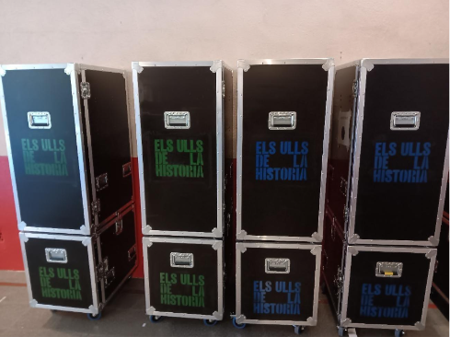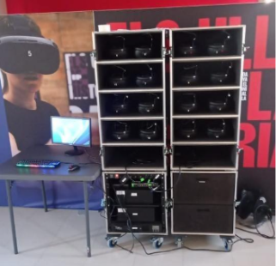

- El conjunto técnico se presenta en un formato modular cerrado y apilable, para facilitar el transporte y la protección.
- Los módulos permiten separar fácilmente las partes que contienen equipamiento electrónico de las que almacenan accesorios y elementos auxiliares.
- Los sistemas de protección interna aseguran la integridad del material durante la carga, descarga y manipulación.
- La disposición interna de los componentes permite un acceso rápido y ordenado durante el montaje y la ejecución de la actividad.
- El diseño garantiza la compatibilidad con las condiciones de acceso habituales de los centros educativos.

Contenido:
- Gafas de Realidad Virtual
- Cargadores
- Servidor
- Pantalla, teclado y ratón
- Punto de acceso
- Router
- SAI
- Material de limpieza
- Fungibles varios
- Extintor

